vue-element-admin | 高通/用vue-element-admin做的/三后台管理系统 | 参照原型：  https://github.com/PanJiaChen/vue-element-admin/blob/master/README.zh-CN.md
H5-mobile-rem | an做的H5页面 | 帮助中心——BUB的移动端H5页面
jq/ugadminweb | Jq-币友买家后台 | http://www.ugadmin.com
H5-pay | 支付H5页面——ashun做的，我改样式兼容 | 本项目包存在问题：1.在phone x下  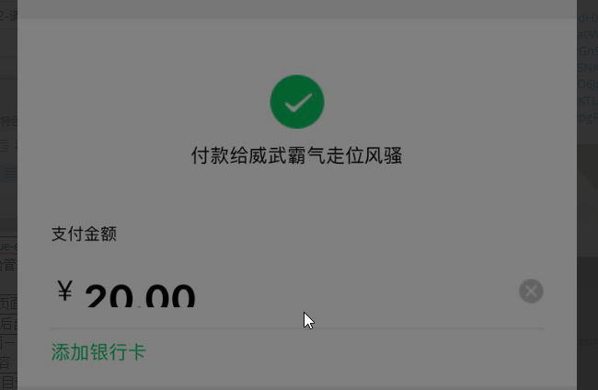  2.输入input时，meta标签应该禁止手机缩放
HHHpay | 基于element基础项目创建，已可以打包，按需引入
vue-bub | 自己用脚手架参照HHHpay搭的基础项目，按需引入型
H5-onlinePay | 适应pc、移动端的样式 | 原型：H5-onlinePay原型,pc-移动适应
cocos-game | cocos官方例子 | 发布：  https://docs.cocos.com/creator/manual/zh/publish/publish-web.html#%E5%8F%91%E5%B8%83%E5%88%B0-web-%E6%9C%8D%E5%8A%A1%E5%99%A8
mfweb | Jq-合作商户后台  http://www.ugmf.com
uni-aap/cashLoan  另：uni-app是参考项目 | app:ashun做的项目我做了账单页面 | uni-app基于vue  https://uniapp.dcloud.io/quickstart
目录
1.asia-titan-ui 1
2.ugadminweb 3
3.HHHpay：基于element基础项目创建，已可以打包，按需引入。 4
4.H5-onlinePay：自己做的H5页面，适应pc、移动端。 5

1.asia-titan-ui

运行项目：
npm install
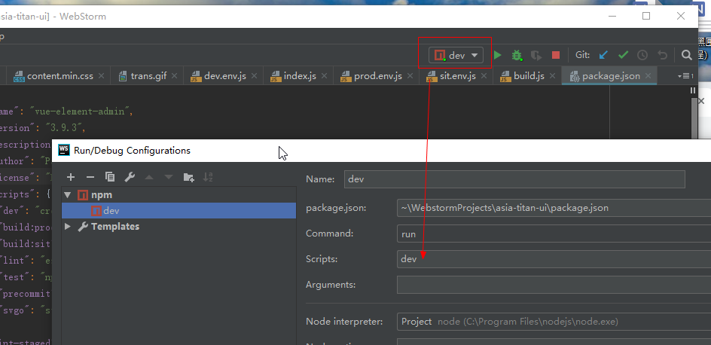
找后端要打开地址配——hosts：（这里是叫tony下载配的SwitchHosts，用起来方便）
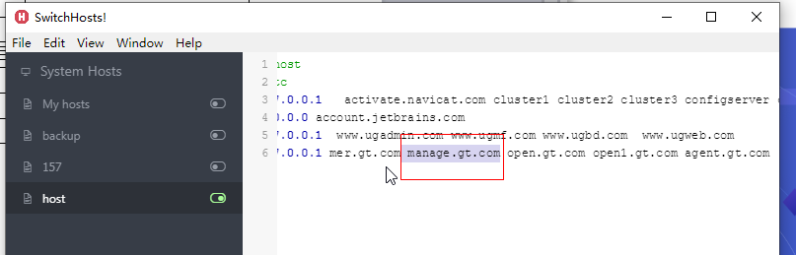
关闭nginx：这里不需要nginx，（会暂用端口）webstorm npm run dev

再打开网址manage.gt.com：（会有缓存，刷新）起来了！
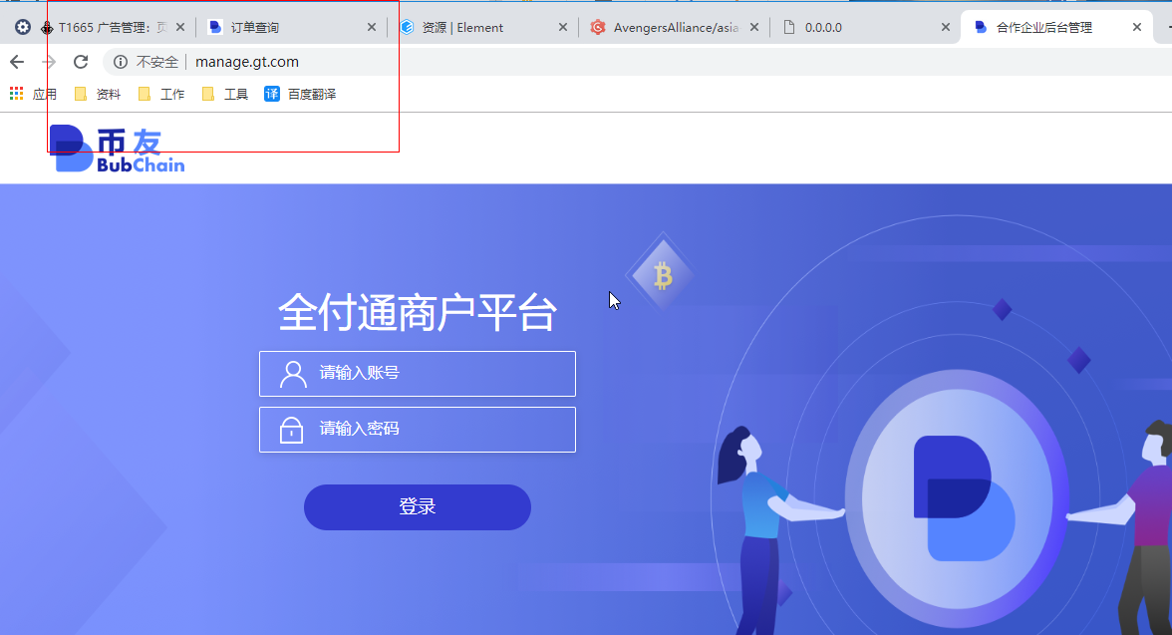===这是缓存=》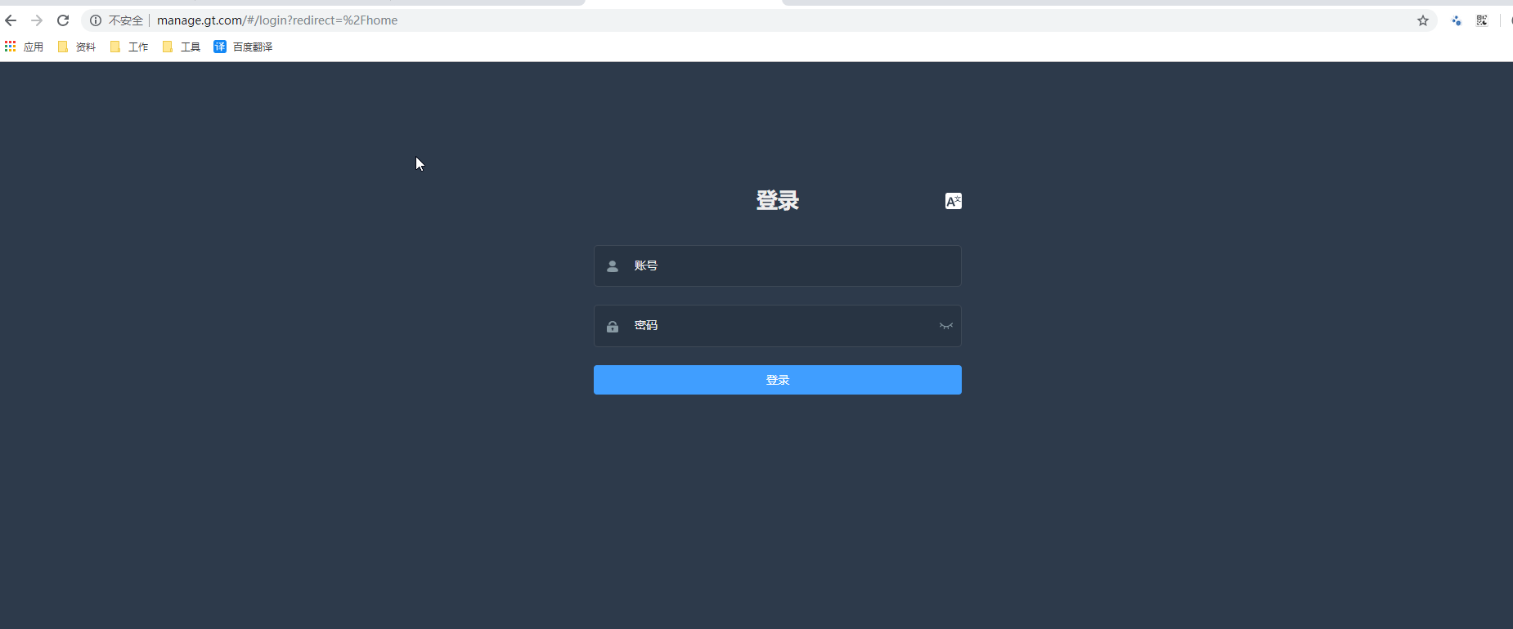

2.项目状况：
登录之前已经写好了 是oauth2 jwt模式 前端刷新会话过期时间的

3. 找UI画图标与使用 （自定义图标）
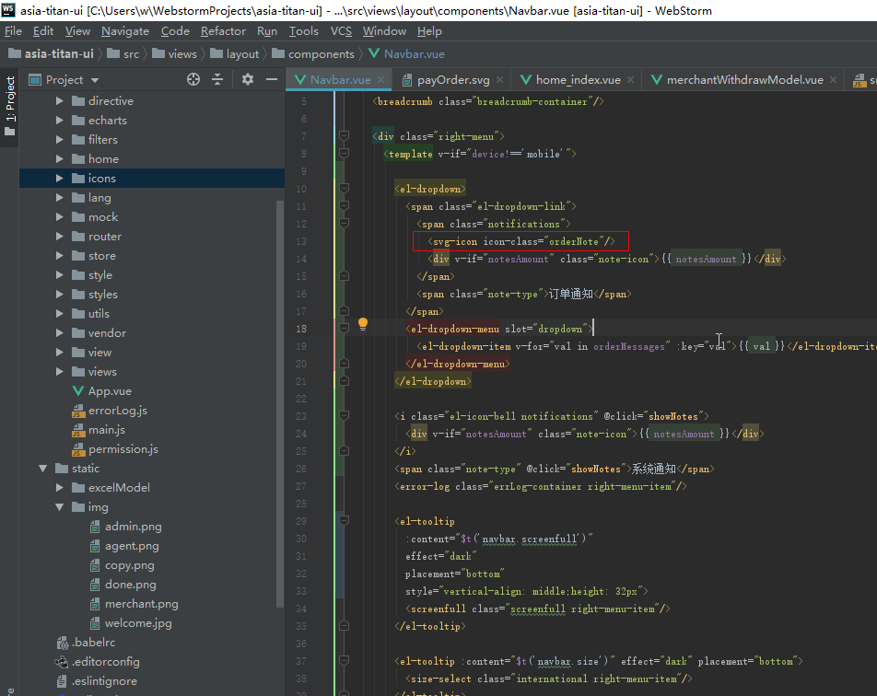
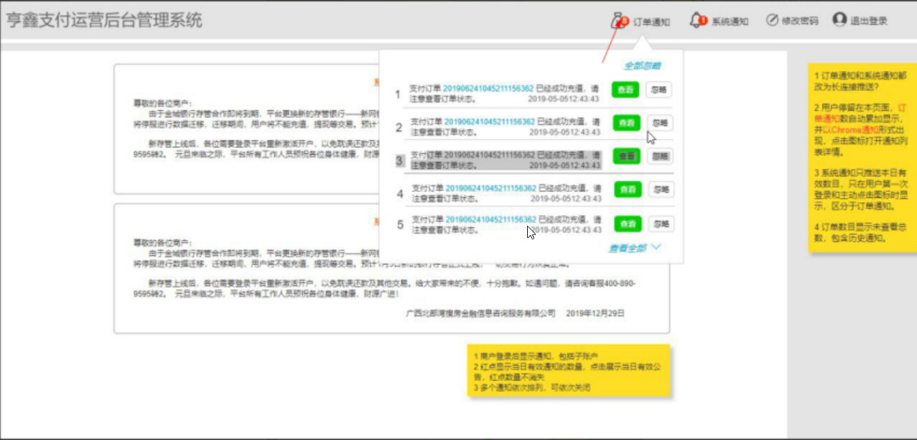

2.ugadminweb
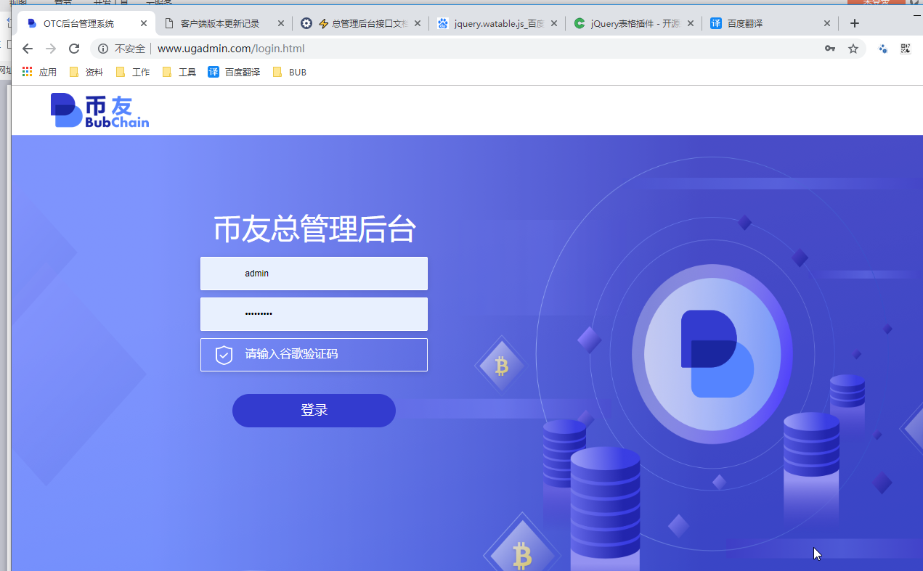

3.HHHpay：基于element基础项目创建，已可以打包，按需引入。
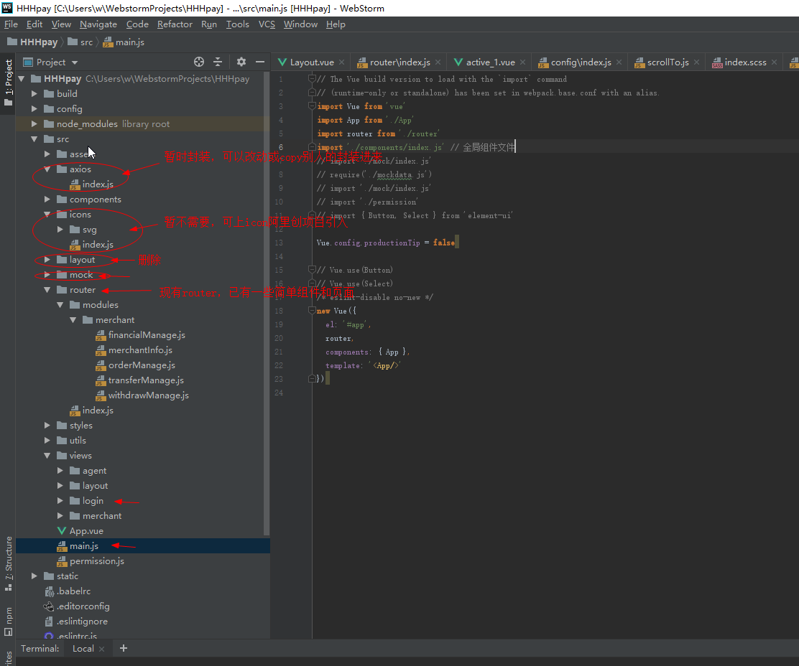
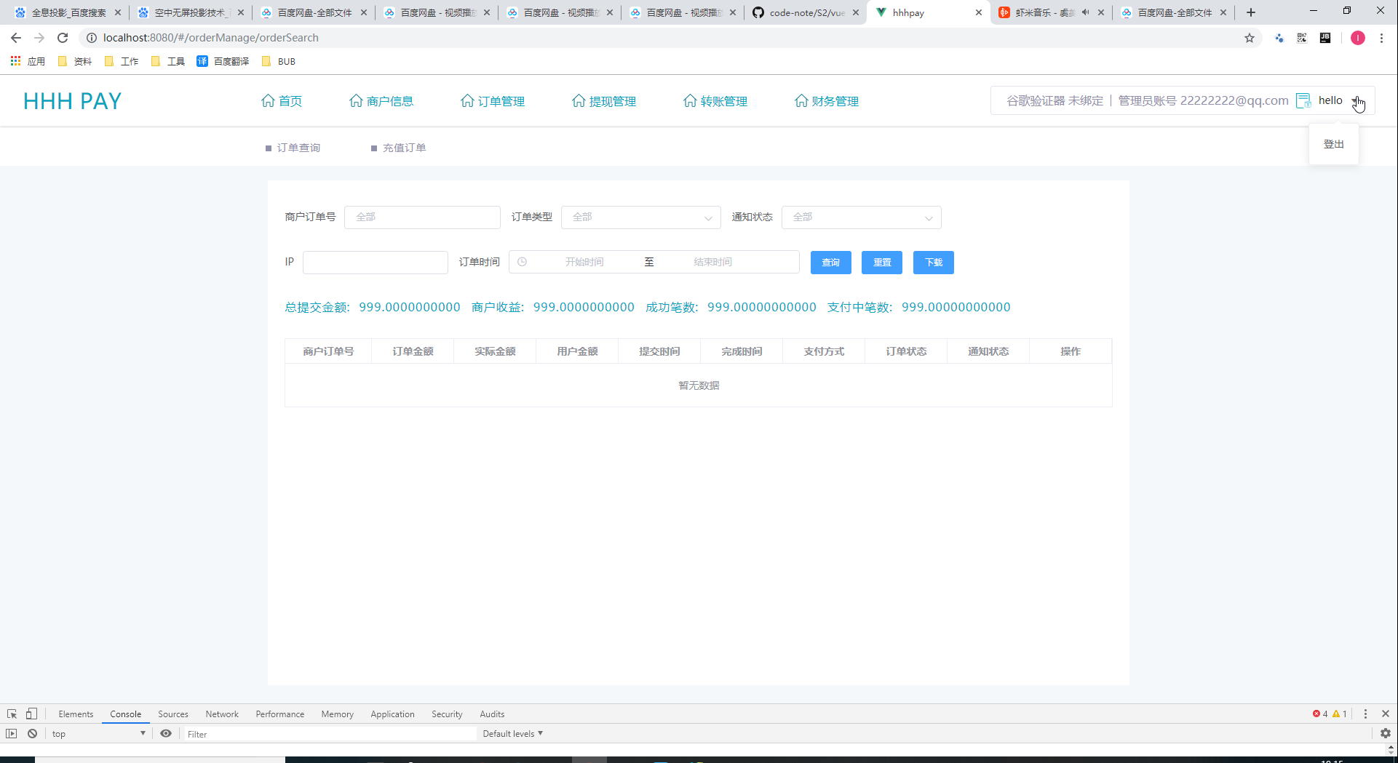

4.H5-onlinePay：自己做的H5页面，适应pc、移动端。

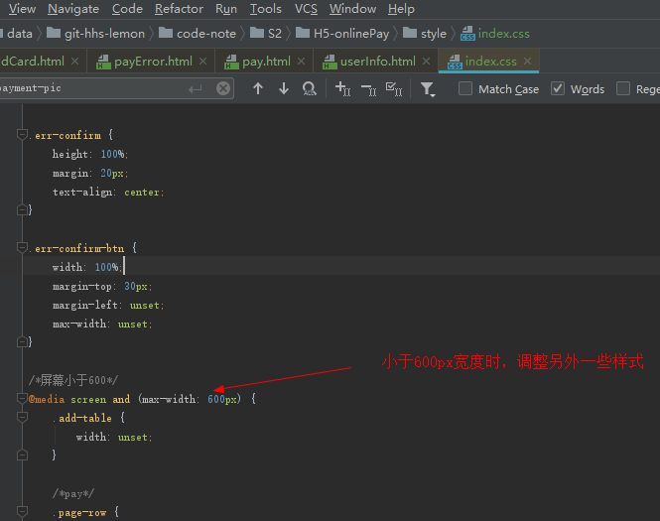

5.mfweb

1. 如何新增页面
前端直接做好文件夹，把路径发给后端，后端判断该页面是否有权限访问，有就把路径放到menu_infor里返回给前端，前端遍历数组生成侧边栏
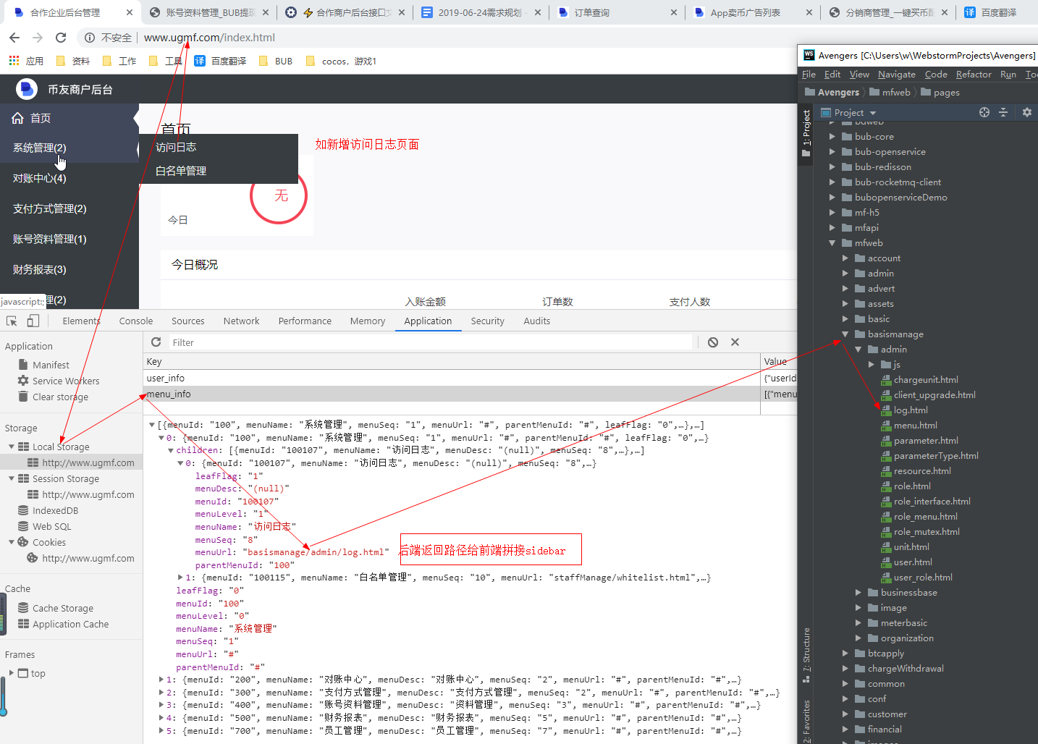

mfweb\pages\partial\sidebar.shtml
